# 目錄

1. **各路線運量分析**

**1-1 路線301**

1. **運量趨勢、消長情形同期比較**
2. **每月日均運量趨勢、消長情形同期比較**
3. **結語**

**1-2 路線302**

1. **運量趨勢、消長情形同期比較**
2. **每月日均運量趨勢、消長情形同期比較**
3. **結語**

**1-3 路線303**

1. **運量趨勢、消長情形同期比較**
2. **每月日均運量趨勢、消長情形同期比較**
3. **結語**

**1-4 路線305**

1. **運量趨勢、消長情形同期比較**
2. **每月日均運量趨勢、消長情形同期比較**
3. **結語**
4. **花蓮區域市區客運運量分析**

**2-1 花蓮區域市區客運運量**

1. **運量趨勢、消長情形同期比較**
2. **每月日均運量趨勢、消長情形同期比較**
3. **結語**

## 路線301

### 運量趨勢、消長情形同期比較

表 1-1- 1：111、112年路線301運量趨勢、消長情形

|  | 7月 | 8月 | 9月 | 10月 | 11月 | 12月 |
| --- | --- | --- | --- | --- | --- | --- |
| 111年  (啟用前) | 6792 | 1437 | 2910 | 11299 | 10601 | 13065 |
| 112年  (啟用後) | 9539 | 9550 | 12971 | 15400 | 16698 | 18032 |
| 消長情形 | +2747 | +8113 | +10061 | +4101 | +6097 | +4967 |

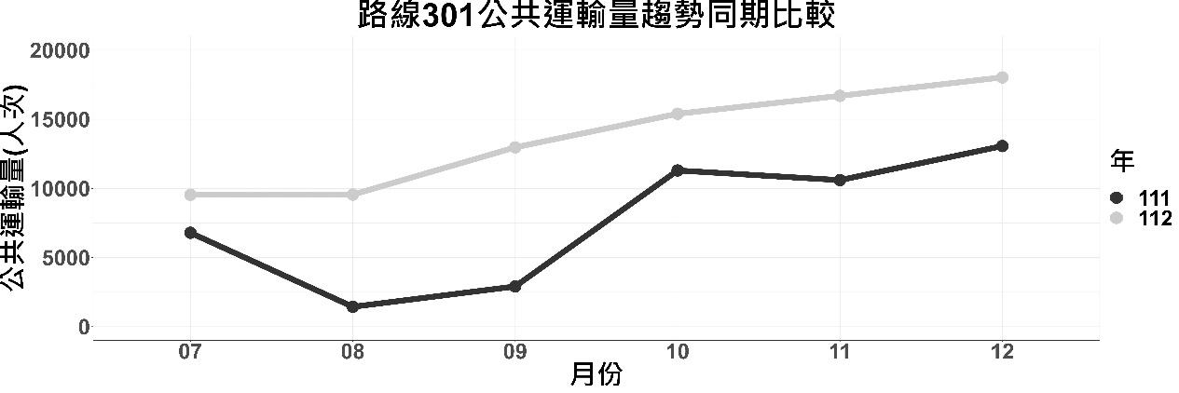

圖 1-1- 1：111、112年路線301運量趨勢折線圖

### 每月日均運量趨勢、消長情形同期比較

表 1-1- 2：111、112年路線301每月日均運量趨勢、消長情形

|  | 7月 | 8月 | 9月 | 10月 | 11月 | 12月 |
| --- | --- | --- | --- | --- | --- | --- |
| 111年平日 | 225.71 | 49.00 | 83.95 | 340.05 | 331.14 | 370.82 |
| 112年平日 | 315.10 | 295.78 | 408.55 | 472.67 | 520.00 | 540.71 |
| 消長情形 | +89.39 | +246.78 | +325.60 | +132.62 | +188.86 | +169.90 |
| 111年假日 | 205.20 | 38.75 | 135.63 | 415.80 | 414.50 | 545.22 |
| 112年假日 | 323.70 | 343.38 | 600.00 | 608.22 | 657.25 | 667.70 |
| 消長情形 | +118.50 | +304.63 | +464.38 | 192.42 | +242.75 | +122.48 |

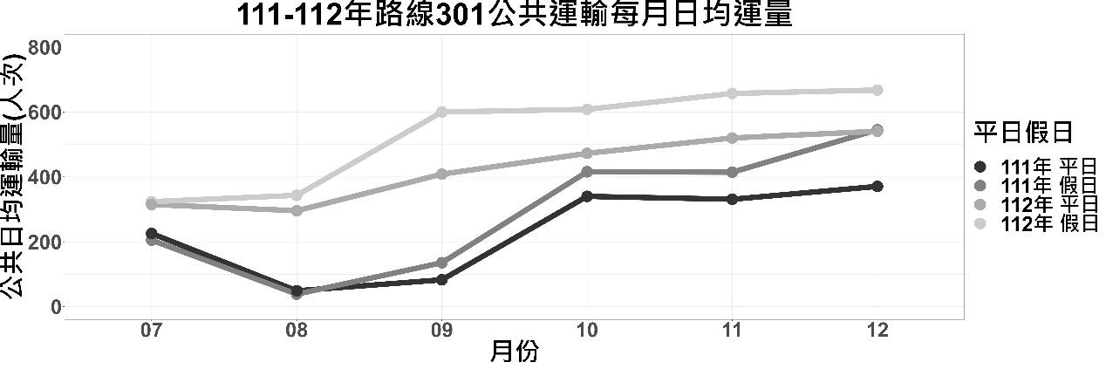

圖 1-1- 2：111、112年路線301每月日均運量趨勢折線圖

### 結語

從圖中可以看出2023年下半年比起2022年下半年的運輸量多，極有可能是因為啟用了TPASS，尤其在學生每日必經的學校路線，TPASS的形式無疑帶給學生們莫大的方便。對比2022年，可以觀察到2023年7月至12月的運輸數量持續在增長。此外可以發現2022年8月的運輸量明顯下降，由於301路線為東華大學及花蓮商校往返花蓮市的路線，因此推測暑假時因學生不需去學校，而減少了此路段於8月份的運輸量。

301為花蓮轉運站至東華的路線，由此圖可以看出111與112年之間，搭乘人數有明顯增長的趨勢，七月增加為最少，可能是因為平常主要是學生搭乘，剛好七、八月是放暑假的時候，導致乘車人數並沒有增加許多，但因為會經過社區及娛樂性的站點，還是會有意願乘車的乘客，八月至九月是面臨假期即將結束，乘車對象從當地居民，又再加上陸續回歸學校的學生們， 正值人數最多的時期，十至十二月則是承載正常開學、上下班或是閒暇時間參與娛樂性活動的乘客們。

由圖表得知，不論是假日或平日，2023年的運輸量都比2022年來的多，推測與啟用TPASS有很大的關聯；論假日及平日，2022年7月、8月平日假日差不多，但平日卻比假日還多運輸量，可能因學生暑假期間不需顧慮到平日要上學的問題，加之假日出門的人總是比較多，所以比起其他月分更易選擇平日出門，進而增加了該路線假日的乘客數量。2023年平日的運輸數量趨於平緩，推測因沒有重大疫情因素，其又為學生上下學的路線，因此路線301有固定的乘客族群，並且運輸量穩定增加。

## 路線302

### 運量趨勢、消長情形同期比較

表 1-1- 3：111、112年路線302運量趨勢、消長情形

|  | 7月 | 8月 | 9月 | 10月 | 11月 | 12月 |
| --- | --- | --- | --- | --- | --- | --- |
| 111年  (啟用前) | 7708 | 7466 | 2711 | 2032 | 2835 | 4555 |
| 112年  (啟用後) | 8075 | 8493 | 8332 | 12013 | 15951 | 15104 |
| 消長情形 | +367 | +1027 | +5621 | +9981 | +13116 | +10549 |

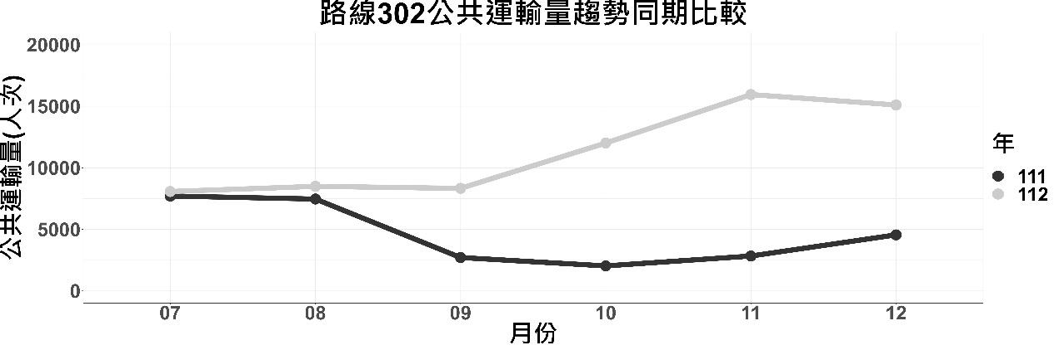

圖 1-1- 3：111、112年路線302運量趨勢折線圖

### 每月日均運量趨勢、消長情形同期比較

表 1-1- 4：111、112年路線302每月日均運量趨勢、消長情形

|  | 7月 | 8月 | 9月 | 10月 | 11月 | 12月 |
| --- | --- | --- | --- | --- | --- | --- |
| 111年平日 | 204.43 | 195.48 | 73.50 | 48.62 | 71.45 | 115.95 |
| 112年平日 | 269.67 | 232.17 | 274.39 | 362.29 | 495.86 | 418.86 |
| 消長情形 | +65.24 | +36.70 | +200.89 | +313.67 | +424.41 | +302.90 |
| 111年假日 | 341.50 | 371.25 | 136.75 | 101.10 | 157.88 | 222.67 |
| 112年假日 | 357.89 | 394.13 | 424.13 | 489.44 | 630.25 | 630.80 |
| 消長情形 | +16.39 | +22.88 | +287.38 | +388.34 | +472.38 | +408.13 |

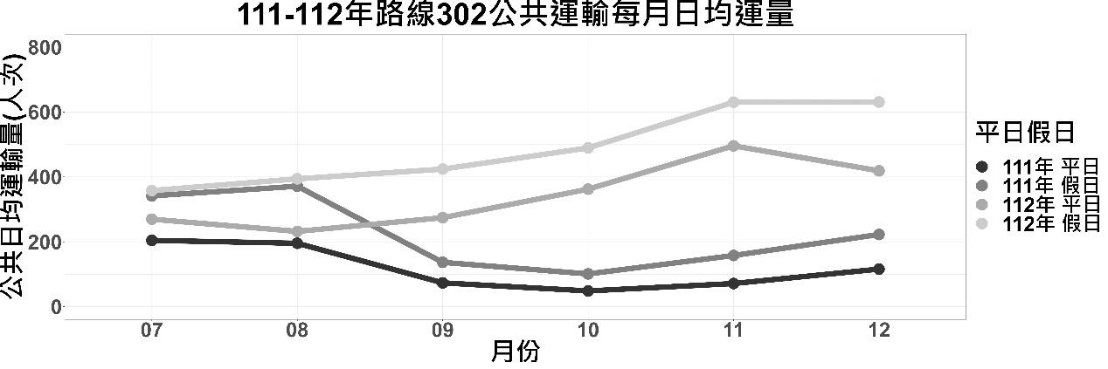

圖 1-1- 4：111、112年路線302每月日均運量趨勢

### 結語

從資料中可以看出2023年下半年比起2022年下半年的運輸量還多，猜測極有可能是因為啟用了TPASS，此外2022年9月時的運輸量急遽下降，推斷因為剛開學，加上COVID-19確診人數適逢第二次高峰，造成人們出遊意願不大，而經過花蓮太魯閣許多觀光站點的302路線，因此運輸量下降。2023年10月、11月運輸量增加許多，推測可能與10月的太魯閣峽谷音樂節及11月的太魯閣峽谷馬拉松有關。

根據圖表顯示，該路線的運輸量呈現明顯增長的趨勢。這種增長我們推測可能有幾個原因。首先是COVID-19對2022年運輸量的影響，造成當年的運輸量相對較少；其次，該路線經過了在2023年10月、11月舉辦大型活動的地區，所以比起2022年吸引了大量的觀光客，因此9月至11月的乘客數量有顯著增加的情況。

從圖中可以觀察到2022年以及2023年的運輸量皆是假日比平日多，推斷因302路線是位於太魯閣觀光區域的交通運輸工具，而大多數人為平日上班，所以呈現假日運輸量較多的狀況。另外可以發現雖然2022年7~8月的運輸量總數比2023年少，但單就2022年假日來看，卻比2023年假日的運輸量來的多，猜測儘管疫情會降低大眾出遊的意願，但依舊想旅遊的民眾，仍會為了旅遊而選擇開放式的大自然行程。

## 路線303

### 運量趨勢、消長情形同期比較

表 1-1- 5：111、112年路線303運量趨勢、消長情形

|  | 7月 | 8月 | 9月 | 10月 | 11月 | 12月 |
| --- | --- | --- | --- | --- | --- | --- |
| 111年  (啟用前) | 1944 | 511 | 312 | 497 | 789 | 985 |
| 112年  (啟用後) | 806 | 737 | 567 | 805 | 870 | 1060 |
| 消長情形 | -1138 | +226 | +255 | +308 | +72 | +75 |

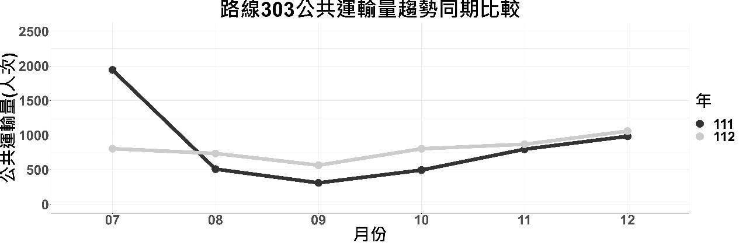

圖 1-1- 5：111、112年路線303運量趨勢折線圖

### 每月日均運量趨勢、消長情形同期比較

表 1-1- 6：111、112年路線303每月日均運量趨勢、消長情形

|  | 7月 | 8月 | 9月 | 10月 | 11月 | 12月 |
| --- | --- | --- | --- | --- | --- | --- |
| 111年平日 | 54.57 | 13.39 | 8.76 | 10.81 | 23.82 | 25.45 |
| 112年平日 | 26.40 | 21.17 | 19.30 | 24.00 | 25.50 | 31.19 |
| 消長情形 | -28.17 | +7.78 | +10.54 | +13.19 | +1.68 | +5.74 |
| 111年假日 | 79.80 | 25.38 | 18.29 | 27.00 | 34.25 | 47.22 |
| 112年假日 | 27.80 | 31.25 | 25.86 | 33.44 | 38.63 | 40.50 |
| 消長情形 | -52.00 | +5.88 | +7.57 | +6.44 | +4.38 | -6.72 |

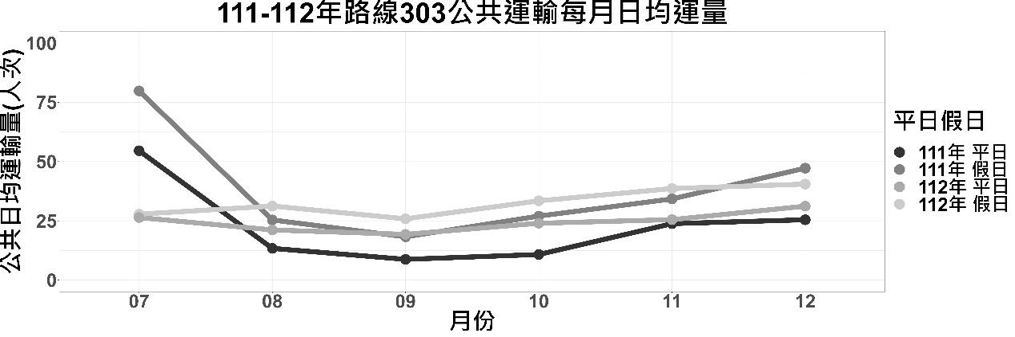

圖 1-1- 6：111、112年路線303每月日均運量趨勢折線圖

### 結語

2022年7月高於2023年同月份的運輸量許多，推測可能與交通部觀光局開始實施「2022國民旅遊補助」有關，而後8～9月因確診數日益增多，加上開學的緣故，來往花蓮著名景點雲山水路線的運輸量對比7月減少許多。2023年每月的運輸量差不多，卻有緩慢的在成長，並且除了2022年7月，2022年與2023年每月的運輸量變化差不多。

從圖中可以觀察到2022年以及2023年的運輸量皆是假日比平日多，推斷因303路線經過了一些經典的花蓮景點，所以呈現假日運輸量較多的狀況。另外2022年7月的平日假日都比2023年多，猜測是因觀光局開始實施「2022國民旅遊補助」，增加不少來花蓮觀光的遊客，但隨之因疫情與即將開學的關係，後幾個月的運輸量下降後便趨於平緩，對比2023年假日與平日個別都差不多。

## 路線305

### 運量趨勢、消長情形同期比較

表 1-1- 7：111、112年路線305運量趨勢、消長情形

|  | 7月 | 8月 | 9月 | 10月 | 11月 | 12月 |
| --- | --- | --- | --- | --- | --- | --- |
| 111年  (啟用前) | 831 | 468 | 758 | 1169 | 1007 | 887 |
| 112年  (啟用後) | 752 | 818 | 1130 | 1215 | 1370 | 1378 |
| 消長情形 | -79 | +350 | +372 | +46 | +363 | +491 |

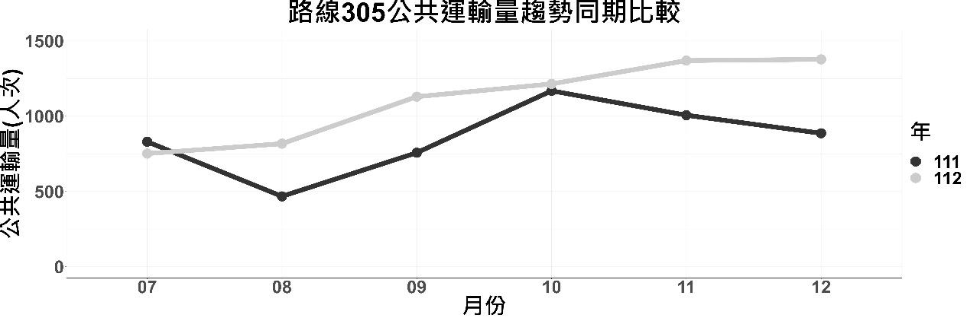

圖 1-1- 7：111、112年路線305運量趨勢折線圖

### 每月日均運量趨勢、消長情形同期比較

表 1-1- 8：111、112年路線305每月日均運量趨勢、消長情形

|  | 7月 | 8月 | 9月 | 10月 | 11月 | 12月 |
| --- | --- | --- | --- | --- | --- | --- |
| 111年平日 | 35.19 | 17.30 | 31.55 | 49.33 | 41.23 | 36.71 |
| 112年平日 | 20.50 | 31.70 | 48.30 | 48.62 | 56.18 | 57.67 |
| 消長情形 | -5.29 | +14.40 | +16.75 | -0.71 | +14.95 | +20.95 |
| 111年假日 | 9.20 | 8.75 | 8.00 | 13.30 | 12.50 | 12.89 |
| 112年假日 | 15.40 | 11.13 | 20.50 | 21.56 | 16.75 | 16.70 |
| 消長情形 | +6.20 | 2.38 | +12.50 | +8.26 | +4.25 | +3.81 |

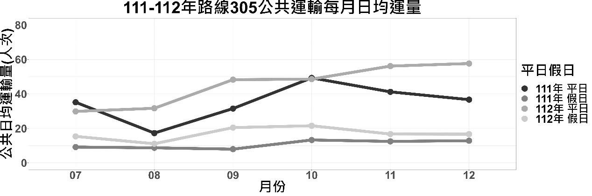

圖 1-1- 8：111、112年路線305每月日均運量趨勢折線圖

### 結語

從圖中可以看出2023年下半年比起2022年下半年的運輸量還多，猜測極有可能是因為啟用了TPASS。2022年的8月與9月推測主要因疫情造成人們搭乘大眾運輸工具的意願降低，但此路線途經許多民生所需之地點，所以只是在2022年8月時下降許多，9月份便又逐月回復運輸數量。此外，2023年每月運輸量持續且穩定增加的趨勢，暗示著更多乘客選擇搭乘該路線，並表示說TPASS的啟用可能提高了便利性，吸引了更多乘客。这些因素共同推動了運輸量的增長。

由圖表可以觀察到，路線305在2022年及2023年的平日運輸量皆比假日運輸量多，可能原因為其所經站點包含醫院、學校等等，而醫院門診和學校的活動時間段都是平常日，因此有平日比假日運輸量多的情形。比較2022年和2023年平日的運輸狀況，可以推測因2022年9月左右COVID-19達到高峰，人們相對減少搭乘大眾運輸工具及去醫院的次數，但仍有需要定期到醫院或去學校上課的人們，所以運輸數量還是比2023年的假日多。

# 花蓮區域市區客運運量分析

## 花蓮區域市區客運(路線301、302、303、305)

### 運量趨勢、消長情形同期比較

表 2-1-1：111、112年四路線總運量及消長情形

|  | 7月 | 8月 | 9月 | 10月 | 11月 | 12月 |
| --- | --- | --- | --- | --- | --- | --- |
| 111年  (啟用前) | 17275 | 9882 | 6691 | 14997 | 15241 | 19492 |
| 112年  (啟用後) | 19172 | 19598 | 23000 | 29433 | 34889 | 35574 |
| 消長情形 | +1897 | +9716 | +16309 | +14436 | +19648 | +16082 |

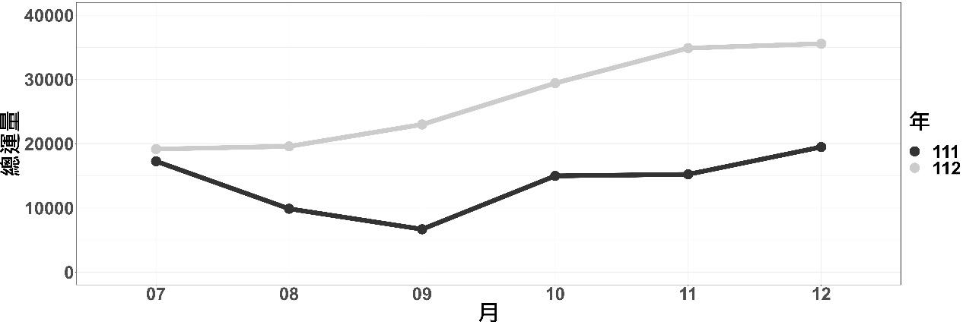

圖 2-1- 1：111、112年四路線總運量折線圖

### 每月日均運量趨勢、消長情形同期比較

表 2-1-2：111、112年四路線每月日均運量及消長情形

|  | 7月 | 8月 | 9月 | 10月 | 11月 | 12月 |
| --- | --- | --- | --- | --- | --- | --- |
| 111年平日  (啟用前) | 519.90 | 275.17 | 196.36 | 448.81 | 467.64 | 547.27 |
| 112年平日  (啟用後) | 614.10 | 580.83 | 723.10 | 907.57 | 1097.55 | 1048.43 |
| 平日消長 | +94.20 | +305.65 | +526.74 | +458.76 | +629.90 | +501.16 |
| 111年假日  (啟用前) | 635.70 | 444.13 | 296.38 | 557.20 | 619.13 | 828.00 |
| 112年假日  (啟用後) | 689.00 | 580.83 | 1067.25 | 1152.67 | 1342.88 | 1355.70 |
| 假日消長 | +53.30 | +335.75 | +770.88 | +595.47 | +723.75 | +527.70 |

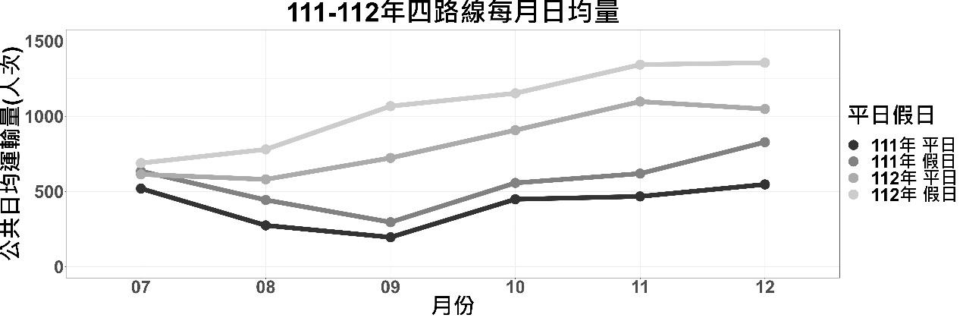

圖 2-1- 2：111、112年四路線每月日均運量折線圖

### 結語

整體看花蓮區域301、302、303及305的運量狀況是往上成長，也看出112年與111年有明顯的運量差距，因為111年四月正值Omicron BA.2爆發，疫情持續升溫，即使在七、八月疫情有緩慢降下來，但當時的狀況對乘客搭乘交通運輸的意願多少有點影響，使得七月到九月運量是直直下降，在十月之後，疫情又慢慢緩和下來，使乘客漸漸回歸交通運輸工具。

在假日與平日的對比中，九、十及十一月是運量較多的時候，可能是因為九月中秋節的關係，使得一些人返鄉過節，或是出去玩等等，或是十月的部分，正好在太魯閣舉辦太魯閣峽谷音樂節，吸引了對此有興趣的人潮，再來有可能是十一月的時候，也是於太魯閣舉辦太魯閣峽谷馬拉松，使參與的參加者們可以比賽前不耗力，比賽後可以好好放鬆乘車，以上種種因素可能是構成運量增加的因素。